Тайга, которую мы потеряли
20.11.2018

Тайга, которую мы потеряли
В последнее время стало популярным говорить о лесе и отраслях, связанных с лесом. Может быть, это случилось отчасти потому, что пришло некоторое осознание важности леса (как в природном, так и в экономическом плане), но тема стала актуальна.
Вероятно, скоро будет введен запрет на рубки дальневосточных видов лип, много говорится о проблеме вывозки леса в Китай, вплоть до запрета экспорта.
Но, прежде чем говорить о чем-либо, нужно понять суть проблемы. В нашем случае в первую очередь нужно ответить на вопрос: а есть ли еще лес в Приморье, осталось ли что-то еще для вырубки?
Многие из нас часто путешествуют по краю: кто-то на свою малую родину, кто-то по делам, кто-то в удовольствие. Многие ли из нас, ездя по приморским дорогам, видели наши могучие леса? Давно ли заядлые путешественники находили на просторах края лесочки без пеньков и следов пожаров? Может быть, кто-то часто встречает могучие 1,5-2-х метровые в обхвате кедры и ели? Как-то так вышло, что чаще всего мы видим дубняки или прогоревшие до саванн земли, выезды лесовозов на трассу, сопки, причесанные лесными волоками. (рис. 1)
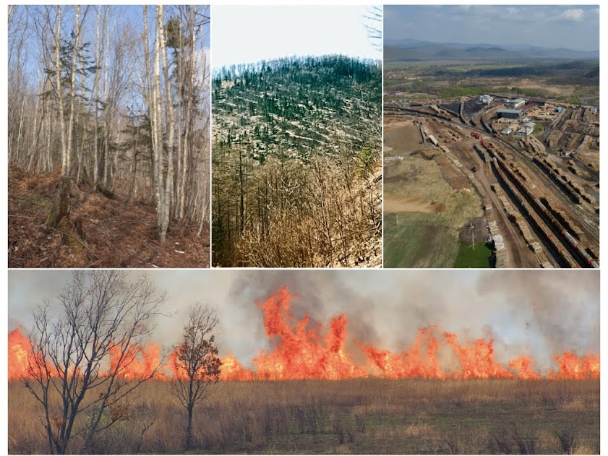
Рисунок 1.
Может быть, просто леса удалились от дорог, а все идущие лесовозы и составы с лесом – это нормальное явление и беспокоиться не о чем?
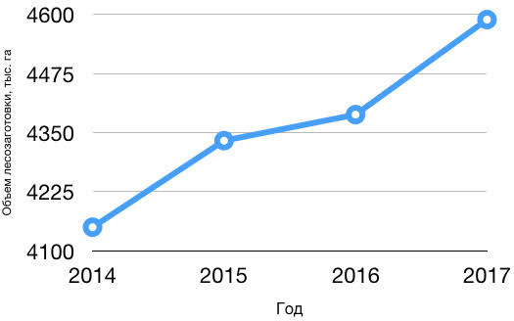
Рисунок 2. Изменения объёмов лесозаготовок
К сожалению, официальная статистика ответов на эти вопросы не дает. По данным Росстата, объем лесозаготовок в крае за последние четыре года существенно вырос (рис. 2). При этом огромные площади прогорающих территорий, по мнению официальной статистики, на состоянии наших лесов не отражаются – даже сгоревшие только в этом году 110 тыс. га никак не повлияли на цифры (рис. 3).
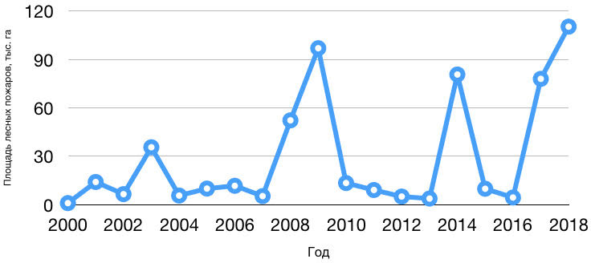
Рисунок 3. Динамика площадей лесных пожаров

Интенсивные промышленные лесозаготовки ведутся в крае около 70 лет, многие участки леса прорублены за это время как минимум на 3, но чаще на 5-6 раз, т.е. выходит, что этот лес рубился чуть ли не каждые 10 лет. А площадь посаженного и выросшего взамен вырубленного леса (опять же по официальным данным) равняется нулю. Встает закономерный вопрос: что с нашими лесами происходит?
Отсутствие подробной официальной статистики и актуальной информации о лесах заставило нас – ученых взяться за дело и оценить состояние лесного фонда на территории Приморского края.
На основании лесохозяйственного деления мы проанализировали космические снимки с разрешением от 0,3 до 2-х метров и составили карту нарушенности лесов региона.
К сожалению, в этот анализ не вошли Уссурийский и Сихотэ-Алинский заповедники, а также леса, не входящие в лесной фонд, но ситуацию с лесным хозяйством карта отражает очень хорошо.

Итак, что мы имеем?
Мы разделили все участки на восемь категорий.
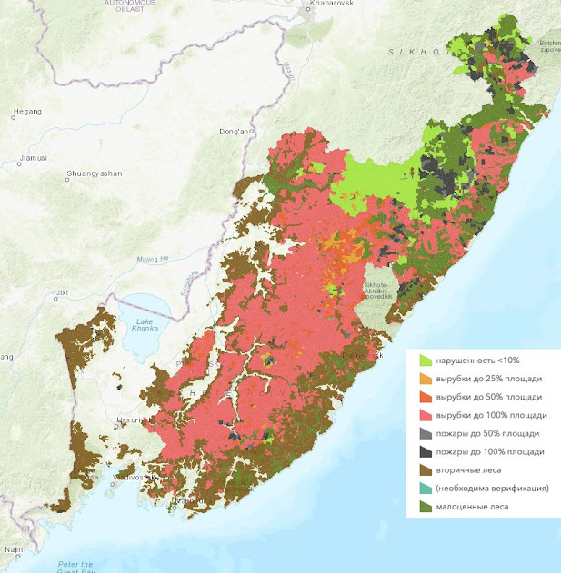
1 – это малонарушенные и ненарушенные леса (та самая уссурийская тайга), 2-4 – это участки с вырубками различной интенсивности, 5-6 – это гари, 7 – вторичные леса, 8 – те участки, которые не представляют ценности для лесозаготовки (рис. 4).
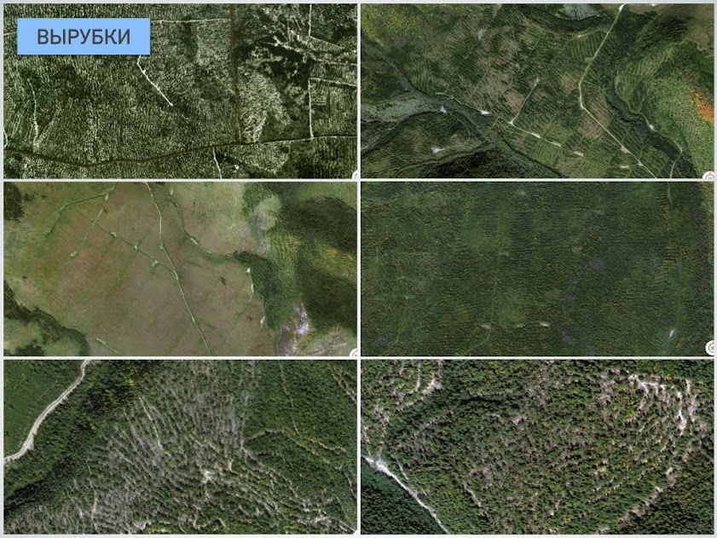
Рисунок 5.
В Приморском крае редко встречаются сплошные рубки и это основная причина того, что анализ космических снимков нельзя автоматически сделать достоверно. Поэтому чаще вырубки выглядят как ровные строчки, этакие причесанные склоны гор (рис.5).
Где-то интенсивность меньше, где-то такие выборочные рубки настолько сильно выбрали лес, что остаются только тоненькие стволы молодых деревьев.
К сожалению, за 40-70 лет интенсивного освоения каждый участок уже рубили не меньше двух раз, а чаще 5-6 раз, т.е. каждые 10 лет. И вместо могучих елей на старых лесосеках выросли березы – карандаши. А вместо богатых смешанных лесов – отдельные корейские кедры, через 2-3 года засыхающие и падающие от ветра.
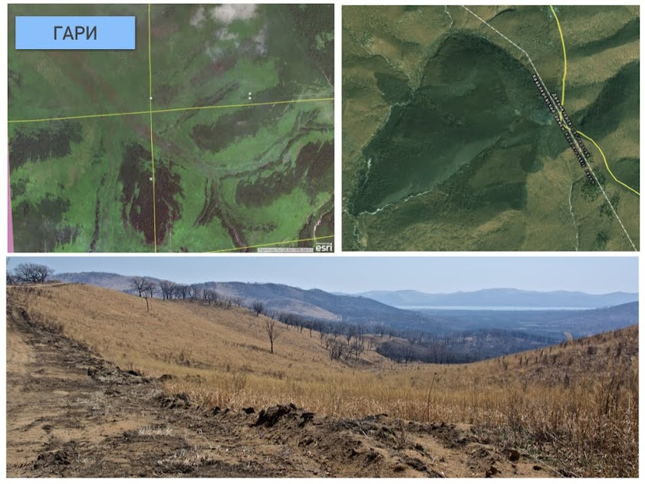
Рисунок 6.
Следующая категория – это гари (рис.6). Они бывают разными – от выгоревших до состояния степей лесов на юге, до огромнейших пространств на вулканических плато, выгоревших один раз и так и не восстановившихся в суровых условиях севера.
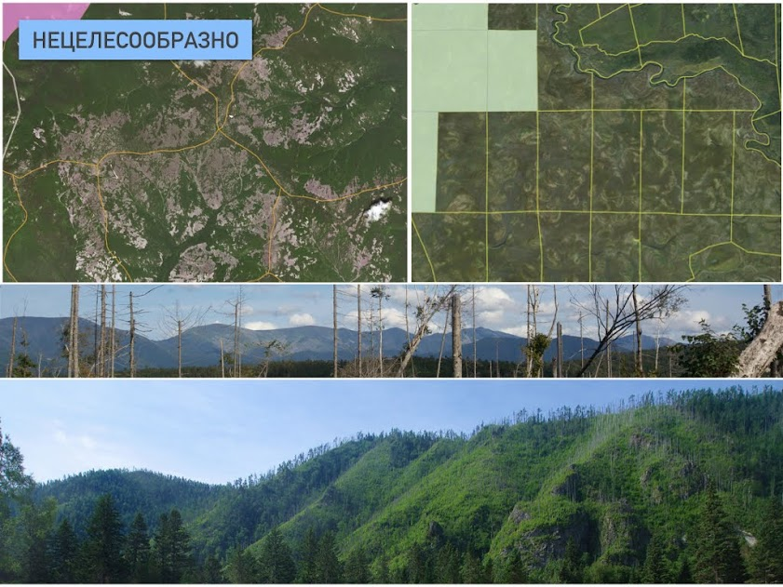
Рисунок 7.
Другая категория – леса, нецелесообразные для освоения (рис.7) - верхние части гор, крутые склоны и затапливаемые долины больших рек – никому не приходит в голову вести лесозаготовку на этих участках, и слава богу.
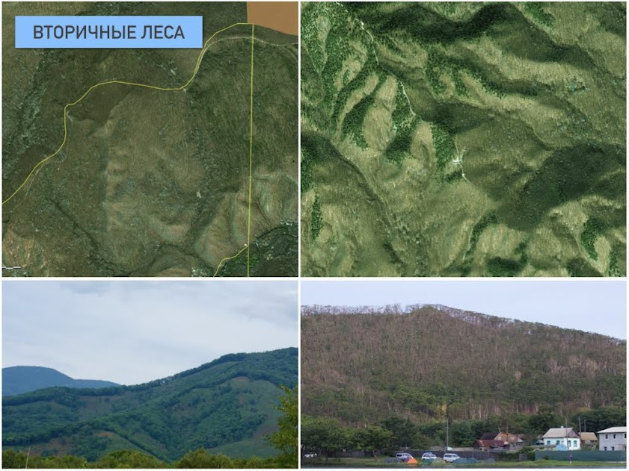
Рисунок 8.
Очень интересная категория – это вторичные леса (рис.8). Леса, которые еще 50 лет назад были богатой тайгой с разновидовым древостоем, с набором уникальных растений, а теперь превратились в дубовые, березовые и осиновые леса, прогорающие каждый год и уже не способные восстановиться без усилий человека.
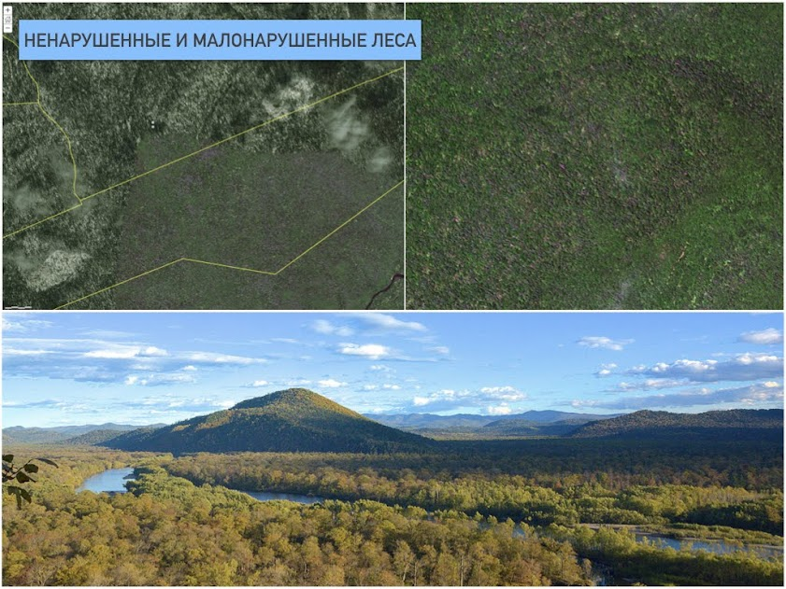
Рисунок 9.
Ну и самая лучшая категория – наша надежда и наши мечты – леса ненарушенные или малонарушенные, та самая уссурийская тайга, о которой мы многое слышали, но увы, мало кто из нас ее видел. Это участки, которые никто и никогда не рубил, которые были такими же как сегодня 4 тысячи лет назад. Это участки, которые ценнее многих культурных ценностей, которые, в случае утраты, невозможно восполнить и восстановить, какие бы усилия не прилагай. Это чудом уцелевшее бесценное наследие (рис.9).
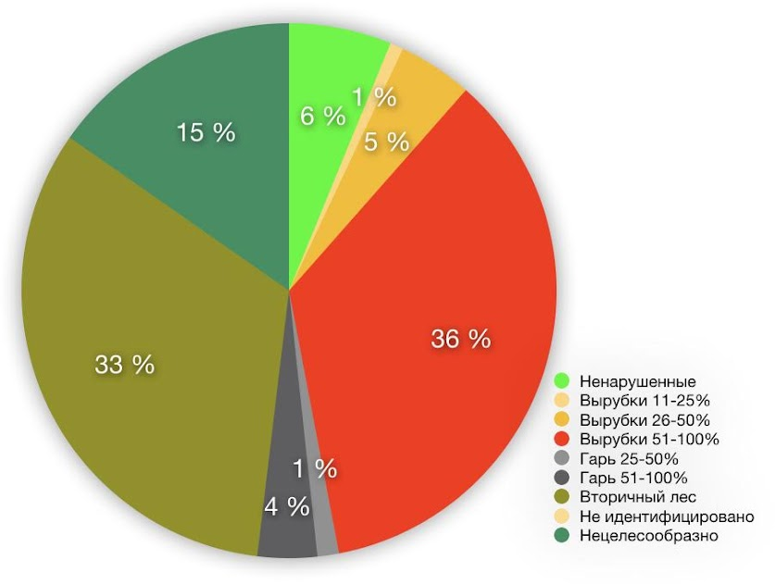
Рисунок 10. Распределение площади лесного фонда по категории нарушенности
А теперь посмотрите еще раз на карту и попробуйте осознать, что видите (рис.4, 10).
Почти 41% наших лесов вырублены практически полностью. Конечно, в них еще можно пару – тройку лет заготавливать древесину, скатившись до вырубки чахлых берез и ольхи (а больше заготавливать нечего).
Еще 40 % территории – это вторичные леса и гари, деградировавшие по вине человека, с помощью топора и огня.
15 % - это участки, где заготавливать лес нецелесообразно, да и нет там древесины достойного качества.
И лишь 6% леса – это ненарушенные леса. Всего 6%, и остались они лишь на территории заповедников и национальных парков. Их можно встретить и на территории орехо-промысловых зон, там, где вырубка леса запрещена, но, как ни печально, только на бумаге. К сожалению, пускают под топор и эти территории.
Как это произошло, кто это допустил, разбираться не нам.
Главный наш вывод по итогам проведенной работы, увы, неутешителен – уссурийскую тайгу – обширную, богатую, бесценную - мы уже потеряли. Её нет, она осталась в нашей памяти, в наших мечтах, в разрозненных клочках, сиротливо раскиданных по многократно прорубленной территории.
Мы слишком самонадеянно использовали и используем уникальную экосистему, заставшую времена мамонтов.
В результате от истинного богатства края остаются жалкие клочки. Развал системы лесного хозяйства, бесконтрольность лесопользования, незнание государства о том, чем оно владеет, направленность лесозаготовителя на быструю и легкую прибыль – всё это сыграло свою печальную роль.

Чем нам это грозит?
Уместно рассматривать три субъекта: люди, природа и климат.
Начнем с себя, не потому что это важнее, просто это волнует больше всего.
Сейчас в лесозаготовительной отрасли края напрямую заняты около 10 тысяч человек, а, если прибавить к этому еще смежные лесные отрасли – это 50 тысяч человек. А если учесть членов их семей, социальную инфраструктуру вокруг этих поселений и т.д., то мы говорим уже о 300-500 тысяч человек.
При разрушении лесозаготовительной отрасли (а это несомненно произойдет, потому что ресурс заканчивается), практически полмиллиона человек останутся без работы и перспективы, а, следовательно, уйдут из далеких поселков, уйдут из глубинки, а, может быть, и из Приморского края. Как итог: большая часть края опустеет, скорее всего, навсегда.

Теперь о биоразнообразии
Человек так устроен, что легко среагирует на попавшего в беду котенка, но также легко пройдет мимо, когда уничтожается целая экосистема, чудом дошедшая до наших времен. Нам почему-то до сих пор кажется, что, сохраняя отдельное растение или животное, мы можем, не задумываясь, уничтожать его среду обитания. Мы одной рукой рьяно защищаем национальное достояние - амурского тигра, а второй отнимаем у него территорию. Мы невежественно разрушаем систему с уникальными и редкими видами.

Ну и о климате
Ни для кого уже не секрет, что лес выравнивает климат, делает его мягче, комфортнее для жизни, увеличивает влажность воздуха и притягивает осадки. Реконструкция изменения температур в Приморском крае показывает, что в последние 100 лет температура у нас очень и очень сильно росла. Удивительным образом этот период совпал с массовыми рубками в крае, когда каждый участок леса прорубили по 2, 3, 6 раз. Отдельные участки уже рубят каждые 5-10 лет (рис.11).
Рисунок 13.
На самом деле, ничего удивительного нет: столь интенсивное использование леса не могло пройти бесследно для климата.
Масштабное сведение лесов теперь аукнется нам и наводнениями, и засухами, и пыльными бурями, и жарой и холодом, в конечном счете – большими экономическими потерями. И не когда-то в далёком будущем, сейчас. Ежегодные наводнения последних лет – лучшее тому подтверждение.

Ну и возвращаясь к началу нашей статьи. Посмотрев на карту еще раз, ответьте на вопрос сами: достаточно ли полумер для того, чтобы спасти лесную отрасль, сохранить работу людям, обеспечить стабильную погоду, смягчить климатические угрозы?
Готовы ли мы и дальше игнорировать уничтожение остатков нашего общего достояния в интересах небольшой группы бизнесменов от леса в интересах азиатских соседей?

Автор: старший научный сотрудник ФНЦ Биоразнообразия Северо-Восточной Азии ДВО РАН, кандидат биологических наук
Автор: Ольга Ухваткина

